部分习题解答

练习1.1
⒈写一个计算函数f(X) = 3X的£程序 (自由地使用宏指令)．
【 解 】 或
Y := X Z := 3
Z := X + Y Y := Z × X
Y := X + Z
注意：一定不能用Y := X + Y
【 毕 】
⒉写一个解练习1的不使用宏指令的£程序．
【 解 】
[A] IF X ≠ 0 GOTO B
Z := Z + 1
IF Z ≠ 0 GOTO E ;X = 0
[B] X := X – 1 ;X ≠ 0
Z := Z + 1
Y := Y + 1
Y := Y + 1
Y := Y + 1
IF X ≠ 0 GOTO B
[C] X := X + 1 ; 从Z恢复X
Z : = Z - 1
IF Z ≠ 0 GOTO C ;
【 毕 】
⒊假设当X是偶数时f(X) = 1,当X是奇数时f(X) = 0,写一个计算函数f(X)的£程序．
【 解 】
[A] IF X ≠ 0 GOTO B
Y := Y + 1
GOTO D ;X = 0
[B] X := X - 1
Z := Z + 1
IF X ≠ 0 GOTO C
GOTO D ; X是奇数
[C] X := X - 1
Z := Z + 1
IF X ≠ 0 GOTO B
Y := Y + 1 ; X是偶数，Y = 1
[D] IF Z ≠ 0 GOTO A₂ ;从Z恢复X
GOTO E
[A₂] X := X + 1
Z : = Z - 1
GOTO D
【 毕 】
⒋假设当X是偶数时f(X) = 1,当X是奇数时f(X)没有定义,写一个计算函数f(X)的£程序．
【 解 】
[A] IF X ≠ 0 GOTO B
Y := Y + 1
GOTO D ;X = 0
[B] X := X - 1
Z := Z + 1
IF X ≠ 0 GOTO C
GOTO B ; X是奇数，进入无限循环
[C] X := X - 1
Z := Z + 1
IF X ≠ 0 GOTO B
Y := Y + 1 ; X是偶数，Y = 1
[D] IF Z ≠ 0 GOTO A₂ ;从Z恢复X
GOTO E
[A₂] X := X + 1
Z : = Z - 1
GOTO D
【 毕 】

练习1.2
⒈设P是第2节(b)中的程序．试写出P的一个快照(1, σ)开始的计算, 其中σ由等式{X = 2, Y = 0, Z = 0}组成。
【 解 】
[A] IF x ≠ 0 GOTO B ①
Z := Z+1 ②
IF Z ≠ 0 GOTO E ③
[B] x := x-1 ④
y := y+1 ⑤
z := z+1 ⑥
IF z ≠ 0 GOTO A ⑦
(1, {X=2, Y=0, Z=0})
(4, {X=2, Y=0, Z=0})
(5, {X=1, Y=0, Z=0})
(6, {X=1, Y=1, Z=0})
(7, {X=1, Y=1, Z=1})
(1, {X=1, Y=1, Z=1})
(4, {X=1, Y=1, Z=1})
(5, {X=0, Y=1, Z=1})
(6, {X=0, Y=2 , Z=1})
(7, {X=0, Y=2, Z=2})
(1, {X=0, Y=2, Z=2})
(2, {X=0, Y=2, Z=2})
(3, {X=0, Y=2, Z=3})
(8, {X=0, Y=2, Z=3})
【 毕 】
⒉设P 是程序
IF X ≠ 0 GOTO A
[A] X := X + 1
IF X ≠ 0 GOTO A
[A] Y := Y + 1
Ψ⁽¹⁾_{P}(X) 是什麽函数?
【 解 】
Ψ⁽¹⁾_{P}(X)是无处定义的函数．
【 毕 】
⒊设P 是程序
[B] IF X ≠ 0 GOTO A
Z := Z + 1
IF Z ≠ 0 GOTO B
[A] X := X
Ψ⁽¹⁾_{P}(X) 是什麽函数?
【 解 】
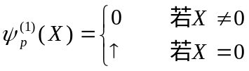
【毕】
⒋设P是空程序, Ψ⁽¹⁾_{P}(X) 是什麽函数?
【 解 】
Ψ⁽¹⁾_{P}(X) = 0
【 毕 】

练习1.3
⒈设f(X)和g(X)是可计算函数, 并且h(X) = f(g(X)). 试证明h(X)是可计算的．
【解】设L_{P}(Y, X, Z₁, ..., Z_{n} )是计算f(X)的程序, L_{Q}(Y, X, Z₁, ..., Z_{m} )是计算g(X)的程序,则计算h(X)的程序为:
L_{Q} (Y, X, Z₁, ..., Z_{m} )
X := Y
Y := 0
Z₁ := 0
......
Z_{n} := 0
L_{Q} (Y, X, Z₁, ..., Z_{m} )
【毕】
⒉通过构造一个程序，证明谓词X₁≤X₂ 是可计算的．
【解】
Z := X₁
Y := X₂
[A] IF Y ≠ 0 GOTO B
GOTO D
[B] IF Z ≠ 0 GOTO C
GOTO A₂
[C] Y := Y - 1
Z := Z - 1
GOTO A
[D] IF Z ≠ 0 GOTO E
[A₂] Y := Y + 1
【毕】

练习2.1
⒈试证明对于每一个k，函数f(x) =k是原始递归的。
【证明】
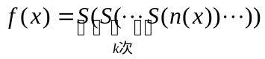

为原始递归函数。
【证毕】
⒉证明如果f(x)和g(x)是原始递归的，则f(x)+g(x)也是原始递归的。
【证明】
∵plus(x,y) = x+y 是原始递归函数，以及f(x)和g(x)是原始递归函数。
∴f(x)+g(x)=plus(f(x),g(x))是原始递归函数。（复合）
【证毕】
⒊①设当x为偶数时E(x)=0，当x为奇数时E(x)=1。试证明E(x)是原始递归的。
【证明】
E(0) = 0
E(t+1) = 1-E(t) = α(Ε(t)) = α(u₂²(t,E(t))) = g(t, E(t))
其中，g(x, y) = α(u₂²(x, y))为原始递归函数。
【证毕】
②设当x为偶数时H(x)=x/2，当x为奇数时H(x)=(x-1)/2。试证明H(x)是原始递归的。
【证明】
H(0) = 0
H(t+1) = H(t)+E(t) = plus(u₂²(t,H(t)),E(u₁²(t,H(t)))) = g(t, H(t))
其中，g(x, y) = plus(u₂²(x, y), E(u₁²(x, y)))为原始递归函数。
*⒋ 设g(x)是一个原始递归函数，又设f(0,x)=g(x)，f(n+1,x)=f(n,f(n,x)，证明f(n,x)是原始递归的。
【证明】
f(0,x)=g(x)，
f(1,x)=f(0,f(0,x))=g(g(x))=g⁽²⁾(x),
f(2,x)=f(1,f(1,x))= g⁽²⁾(g⁽²⁾(x) )= g⁽⁴⁾(x),
一般可以归纳证明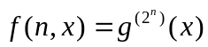。
n=0时，f(0,x)=g(x)=g⁽¹⁾(x)=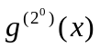。
显然成立。
设n=k时结论成立，即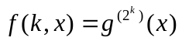。
则当n=k+1时，我们有下列推导：
f(k+1,x)=f(k,f(k,x))= 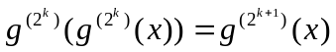。
所以，结论对一切n成立。
下面我们证明f(n,x)=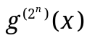是原始递归的。
首先我们证明函数G(n,x)=g(n)(x)关于n和x是二元原始递归函数。
由于G(1,x)= g(1)(x)=g(x)
G(t+1,x)=g(t+1)(x)=g(G(t,x))=g(u32(t,G(t,x),x))
所以G(n,x)=g(n)(x)是原始递归的。从而,f(n,x)=G(2n,x)=是原始递归的（G和2n的复合）。

【证毕】
*⒌设f(0)=0,f(1)=1,f(2)=2²,f(3)=3³³=3²⁷,…等，一般把f(n)写成高度为n的一叠n，这些n作为指数。试证明f(n)是原始递归的。
【证明】令F(0, x) = 0;
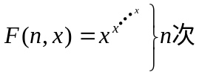
我们证明F(n,x)是原始递归的。
F(0, x)=0, F(1, x) = x,
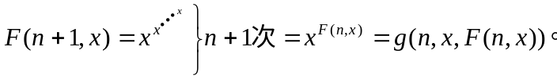
其中，g(t, x, y) = x^{y}是原始递归的。因此，F(n,x)是原始递归的。
所以，f(x)=F(x, x)为原始递归函数。
【证毕】

练习2.2
⒈设当是完全平方时f(x)=2x,否则f(x)=2x+1。试证明f(x)是原始递归的。
【证明】
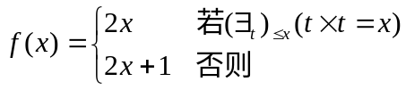f(x)= ⎨
因为2x，2x + 1和(∃ _{t}) _{≤ x} (t×t=x)都是原始递归的，所以，f(x)是原始递归的。
或者f(x)=2x+α((∃ _{t}) _{≤ x} (t×t=x))是原始递归的。
【证毕】
⒉设当x ≠ 0时，σ (x)是x的所有因子之和；σ (0) = 0。例如，σ (6) =1+2+3+6 =12。试证明σ (x)是原始递归的。
【证明】令
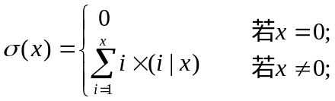
由于0，i，(i|x)，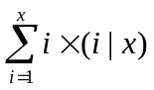和x = 0，以及x≠0都是原始递归的，所以σ (x)是原始递归函数。
【证毕】
⒊设π(x)是小于等于x的素数的个数。试证明π(x)是原始递归的。
【证明】
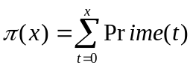是原始递归的。
【证毕】
⒋设当x是两个完全平方之和时，SQSM(x)为真，否则为假。试证明SQSM(x)是原始递归的。
【证明】
SQSM(x) = (∃ _{t1}) _{< x} ((∃ _{t2}) _{< x} (t₁×t₁+ t₂×t₂ = x))
或SQSM(x) =~ α(∑ _{y=0}^{t} ((∃ _{t}) _{< y} (y×y+ t×t = x))
所以，SQSM(x)是原始递归的。
【证毕】

练习2.3
⒈设h(x)是使得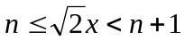的整数n。试证明h(x)是原始递归的。
【证明】
h(x) = min_{n<2x}(2x²< (n+1)²)
【证毕】
⒉设h(x)是使得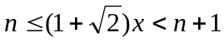的整数n。试证明h(x)是原始递归的。
【证明】
h(x) = min_{n≤ 3x}(2x²< (n+1-x)²) = min_{n≤ 3x}(x²< (n+1)²-2(n+1)x)
【证毕】
⒊如果p和p-2都是素数，则称p是一个较大的孪生素数（5,7,13,19都是较大的孪生素数)。设T(0)=0,T(n)=第n个较大的孪生素数。普遍地相信，但没有证明存在无穷多个较大的孪生素数，假设这是真的，试证明T(n)是可计算的。
【证明】
T(0) = 0, T(1) = 5,
=g(n,T(n))。
其中，g(x, y) = 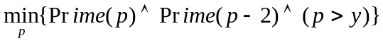（部分可计算且是全函数）是可计算的。
【证毕】
⒋设按照大小排列，u(n)是第n个两平方数之和。试证明u(n)是原始递归的。
【证明】
u(0)=0²+0² = 0，u(1) = 0² + 1² = 1，
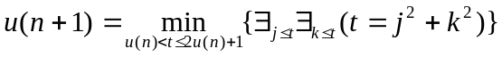=g(n, u(n))。
其中，g(x, y) = 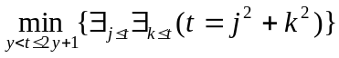是原始递归的。
【证毕】
⒌设R(x,t)是原始递归谓词。又设g(x,y)=max_{t ≤ y}R(x,t)，即 g(x,y) 是使得R(x,t)为真的t ≤ y的最大值；如果没有这样的t，则g(x,y)= 0。试证明g(x,y) 是原始递归的。
【证明】g(x,y) = max_{t ≤ y}R(x,t) = min_{t ≤ y} ((A_{j})_{≤ y}((j ≤ t) ∨((j>t)∧R(x,t)∧~R(x,j))))
【证毕】

练习3.1
⒈对于第2章练习2.4 的第2和第3题的程序P，计算#(P)。
IF X ≠0 GOTO A
[A] X:=X+1
IF X ≠0 GOTO A
[A] Y:= Y+1

#(I₁) = <0, <3, 1>> = <0, 23> = 46
#(I₂) = <1, <1, 1>> = <1, 5> = 21
#(I₃) = #(I₁) = 46
#(I₄) = <1, <1, 0>> = <1, 1> = 5
#(P) = [46, 21, 46, 5] – 1 = 2⁴⁶ × 3²¹ ×5⁴⁶ ×7⁵-1

[B] IF X ≠0 GOTO A
Z:=Z+1
IF Z ≠0 GOTO B
[A] X:= X

#(I₁) = <2, <3, 1>> = <2, 23> = 187
#(I₂) = <0, <1, 2>> = <0, 9> = 18
#(I₃) = <0, <4, 2>> = <0, 79> =158
#(I₄) = <1, <0, 1>> = <1, 2> = 9
#(P) = [187, 18, 158, 9] – 1 = 2¹⁸⁷ × 3¹⁸ ×5¹⁵⁸ ×7⁹ – 1
【证毕】
⒉写出程序P使得#(P)=575。
【证明】
575 + 1 = 576 = 2⁶×3² = [6, 2] = [#(I₁), #(I₂)]
#(I₁) = 6 = <0, 3> = <0, <2, 0>> Y:=Y-1
#(I₂) = 2 = <0, 1> = <0, <1, 0>> Y:=Y+1
所以程序P为
Y:=Y-1
Y:=Y+1
【证毕】

练习3.2
⒈试证明HALT(x,x)是不可计算的。
【证明】
同定理3.1证明。构造程序P如下：
- IF HALT(X,X) GOTO A

⎧↑ 若H(X,X)为真
ψ_{P}⁽¹⁾(x) = ⎨
⎩ 0 若~H(X,X)为真

设#(P) = y₀,H(X, y₀) ≡ ~H(X,X),令X = y₀,则 H(y₀ , y₀) ≡ ~H(y₀ , y₀)。矛盾。
【证毕】

练习3.3
⒈证明对每个u，存在无穷多个不同的数v，使得Φ_{u}(x)=Φ_{v}(x)。
【证明】
令程序P的编码为u，即#(P)=u,在程序P中加许多指令X:=X,这样得到许多不同的程序P， #(P)=v，它们计算同样部分可计算函数，u ≠v，但是Φ_{u}(x)=Φ_{v}(x)。
【证毕】

练习3.4
⒈①设f是一个可计算函数。令B={f(n) | n ∈ N}={f(0),f(1),…}。试证明B是递归可枚举集合。
【证明】下列程序计算函数g(x) = (∃_{t})(x = f(t))：
[A] IF X=f(Z) GOTO B
Z := Z+1
IF Z≠0 GOTO A
[B] Y := Z
B={x ∈ N | g(x)↓}是递归可枚举集合。
【证毕】
②设f是一个严格单调增加可计算函数（即对所有n有f(n+1)>f(n)）。试证明B是递归集合。
【证明】解法1：
B={f(n) | n ∈ N}={x ∈ N | P(x)},其中，P(x)=(∃_{t})_{≤x}(f(t) = x)为递归谓词。
∵可以归纳证明对所有n成立f(n)≥n。
当n=0时，f(0)≥0。
若n=k时成立，即f(k)≥k，则f(k+1)>f(k)≥k，
∴f(k+1)≥k+1，即对所有n成立f(n)≥n
解法2：
令h(x) = min_{n}(f(n)<x<f(n+1)，为部分可计算函数。
~B = {x∈N | h(x)↓}为r.e.，由题⒈知B = {f(n) | x∈N}为r.e.。∴B为可计算集合。
解法3：∵ f(n)≥n。
下列程序计算特征函数ψ_{B}(x) 。
[A] IF X = f(Z) GOTO B
IF X < f(Z) GOTO C
Z := Z+1
GOTO A
[B] Y := 1
GOTO E
[C] Y := 0
【证毕】
⒉证明每个无穷递归可枚举集合有一个无穷递归子集合。
【证明】
设S为无穷r.e.。S={x | f(x)↓}， f(x)为部分可计算函数。令
g(0)=S中某个元素，例如最小元素x₀。
g(n+1)=min_{y}((y>g(n))∧∃_{x}(y=f(x)))
则g(x)是部分可计算函数，并且由于S为无穷集合，所以g(x)是全函数。
所以g(x)是可计算函数。g(x)是严格单调增加的，rang(g(x)) ⊂ S，由题⒈②， rang(g(x))是递归集合。
【证毕】
⒊证明不存在可计算函数f(x)使得f(x)=Φ(x,x)+1，其中Φ(x)↓。
【证明】反证法。
若有f(x)=Φ(x,x)+1，当Φ(x)↓时为可计算。令y₀为计算f(x)的程序编码，即 f(x)=Φ (x,y₀)↓。
取x=y0，我们有 f(y₀)= Φ (y₀ , y₀)+1= Φ (y₀ , y₀)。矛盾。
【证毕】
⒋①设g(x)和h(x)是部分可计算函数。试证明存在一个部分可计算函数f(x)，使得精确地对那些使g(x)↓或h(x)↓(或两者都↓)的x，有 f(x)↓，并且或者f(x)=g(x)或者f(x)=h(x)。
②能否找到满足①的所有要求并且当g(x)↓时f(x)=g(x)？试证明之。
【证明】
①令B = {x∈N | g(x)↓},C = {x∈N | h(x)↓}则B和C都是r.e.。D = BC亦是r.e.。
设g(x)和h(x)分别由程序P和Q计算，且#(P)=p,#(Q)=q。所以存在部分可计算函数f(x)使得D={f(x) | x∈N}。
计算f(x)程序为：
[A] IF STP⁽¹⁾(X, q ,Z) GOTO B
IF STP⁽¹⁾(X, p ,Z) GOTO C
Z := Z+1
GOTO A
[B] Y := g(x)
GOTO E
[C] Y := h(x)

②不能。反证法。取g(x)=Φ(x, x)+1，h(x) = 0

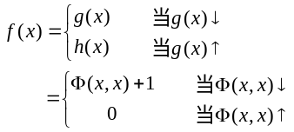

f(x)为部分可计算函数且为全函数，即为递归函数。K = {x | Φ(x,x)↓} = {x | f(x)≠0}为递归集，矛盾。
【证毕】

练习3.5
⒈给定一个部分可计算函数f(x, y)，找一个原始递归函数g(u, v)使得Φ_{g(u, v)}(x) = f(Φ_{u}(x), Φ_{v}(x))。
【证明】
。
取g(u, v)= S₁²(u, v, y₀)。
【证毕】
⒉证明存在一个原始递归函数g(u, v, w)使得Φ⁽³⁾(u, v, w, x) = Φ_{g(u, v, w)} (x) 。
【证明】
。
取g(u, v, w)= S₁³(u, v, w, y₀)。
【证毕】
⒊若存在一个部分可计算函数f(x)，使得对所有使g(x)↓的x成立f(x)= g(x)，则称部分可计算函数g(x)为可扩展的。证明不存在算法，决定对一个给定的z，是否Φ_{v}(x)是可扩展的。
【证明】
练习3.4 题3已经证明 Φ(x,x)+1是不可扩展的。找一个可扩展的函数k(x)使得
⎧Φ(x,x)+1 若Φ(t,t)↓
h(x,t) = ⎨
⎩k(x) 否则
是部分可计算的。所以，不存在算法，决定对一个给定的z，是否Φ_{z}(x)是可扩展的。
【证毕】

练习3.6
⒈试证明存在一个原始递归函数h(u)使得对所有的x和u成立Φ(x, h(u)) = Φ(x, Φ(h(u), u))。
【证明】解1
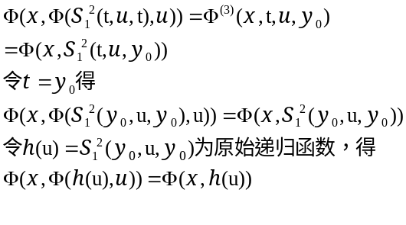

解2
固定u考虑二元部分可计算函数g_{u}(y, x) = Φ(x, Φ(y, u))，由递归定理存在e_{u}= S¹₁(y₀(u), y₀(u))，使得
Φ(x,e_{u}) = g_{u}(e_{u},x) = Φ(x, Φ(e_{u}, u))，
取h(u) = e_{u}= S¹₁(y₀(u), y₀(u))为原始递归函数。
【证毕】

练习3.7
⒈证明不存在算法，决定对一个给定的L中的程序P使得对所有x，ψ_{P}¹(x)=x²。
【证明】
令Γ = {f(x) = x²}。取g(x) = 1 - x∉Γ，f(x) ∈Γ。由Rice定理得证。
【证毕】
⒉证明不存在算法，决定对一对数u和v，使得对所有x，是否Φ_{u}(x) = Φ_{v}(x)。
【证明】
令Γ = {f(x) = Φ_{v}(x)}。取g(x) = Φ_{v}(x) + 1 ∉ Γ，f(x) ∈ Γ。由Rice定理得证。
【证毕】

